
T-Nesting
N E S T I N G S O F T W A R E

HƯỚNG DẪN SỬ DỤNG
Phiên bản 1.0.33 · 06/11/2026

teslacncai.com · thaitranauto.vn@gmail.com · Zalo/ĐT 0986216510

Mục lục
1
(Nếu mục lục trống: nhấn chuột phải → Update Field, hoặc nhấn Ctrl+A rồi F9.)

1. Giới thiệu
T-Nesting Studio là phần mềm xếp hình (nesting) và lập chương trình cắt cho máy cắt laser/CNC tấm. Phần mềm nhận bản vẽ DXF, tự xếp các chi tiết lên tấm vật liệu sao cho tiết kiệm nhất, tạo đường cắt chung (co-edge), mồi/lead, nối mối (microjoint), sắp xếp thứ tự cắt, mô phỏng đường dao và xuất file cho máy cắt.
Các khả năng chính:
- Xếp hình tự động với ba mức chất lượng: Quickly (nhanh), Standard (cân bằng) và MAX utilization (tối đa vật liệu), xoay 0/90/180/270°, lật gương tuỳ chọn.
- Co-edge (cắt chung cạnh): hai chi tiết kề nhau dùng chung một đường cắt – giảm mét cắt, giảm số lần đục lỗ.
- Xếp vào lỗ của chi tiết khác (part-in-part) và lấp lỗ trước khi xếp.
- Công nghệ cắt: Lead-in/out, Pierce, Microjoint, Cooling, Compensate (bù kerf), Seal/Gap, Set Zero, quản lý lớp (Layer).
- Sắp xếp đường dao: Auto Sort, Advanced Sort, Manual Sort và mô phỏng (Simulate).
- Tấm phôi thừa (Remnant), tách bản vẽ nhiều tấm (Split Sheet), báo giá và báo cáo.
- Xuất file: LXD (CypCut), NSD (CypNest), DXF, dự án .cnest, báo giá HTML/PDF/Excel.
Lưu ý: Toàn bộ bản vẽ, kết quả xếp và chương trình cắt được xử lý ngay trên máy của bạn. Phần mềm không tải chúng lên máy chủ.

1.1 Yêu cầu hệ thống
Hạng mục | Yêu cầu
Hệ điều hành | Windows 10 hoặc 11, 64-bit
CPU | Nhiều nhân càng tốt. Máy từ 8 nhân vật lý trở lên cho kết quả xếp tốt nhất ở chế độ MAX; phần mềm tự đo cấu hình máy và điều chỉnh số nhân/thời gian.
RAM | Từ 8 GB (khuyến nghị 16 GB trở lên khi nest hàng trăm chi tiết)
Thành phần | Microsoft WebView2 (đi kèm bộ cài), không cần cài Python
Màn hình | Từ 1366 × 768; khuyến nghị Full HD (1920 × 1080) trở lên

1.2 Cài đặt
1. Chạy file T-Nesting-Setup-x.y.z.exe, chọn thư mục cài đặt (mặc định cho người dùng hiện tại) rồi bấm Install.
2. Nếu cài bản mới lên bản cũ: đóng T-Nesting trước, sau đó chạy bộ cài mới – dữ liệu và license được giữ nguyên.
3. Mở T-Nesting từ Desktop/Start Menu. Lần đầu mở, phần mềm hiện màn hình đồng ý Điều khoản và Chính sách quyền riêng tư (xem mục 11).
Dữ liệu dự án và cài đặt được lưu trong thư mục dữ liệu của người dùng. Đường dẫn chính xác hiển thị trong Help → About → mục Computer → Dữ liệu.

1.3 Giấy phép (License)
T-Nesting có hai gói: DEMO (dùng thử, giới hạn số loại chi tiết, số tấm và số lượt xuất file) và PRO (đầy đủ theo giấy phép đã cấp). Nhãn gói hiện ngay cạnh số phiên bản ở góc trên bên trái.
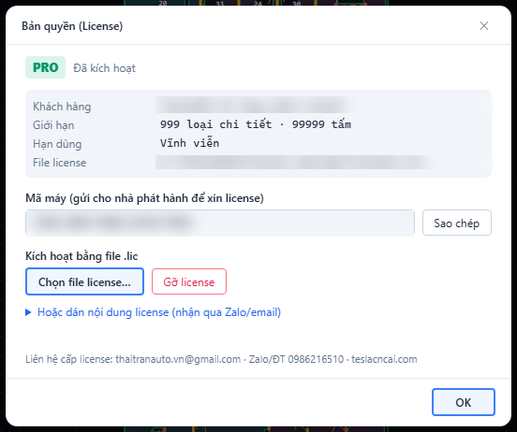
Hình 1. Hộp thoại Bản quyền (Help → License…). Mã máy được làm mờ trong hình.
Kích hoạt PRO:
1. Mở Help (?) → License…, bấm Sao chép ở mục Mã máy và gửi mã này cho nhà phát hành.
2. Nhận file .lic (qua Zalo/email). Bấm Chọn file license… và chọn file đó; hoặc mở mục *Hoặc dán nội dung license* và dán nội dung.
3. Hộp thoại hiện PRO – Đã kích hoạt cùng khách hàng, giới hạn và hạn dùng. License gắn với máy đã cấp mã.
Để đổi máy hoặc gỡ license, bấm Gỡ license rồi liên hệ nhà phát hành để cấp lại.

2. Làm quen với giao diện
Cửa sổ chính chia thành các vùng như hình dưới. Giao diện có chế độ Sáng/Tối (nút ở góc trên bên phải).
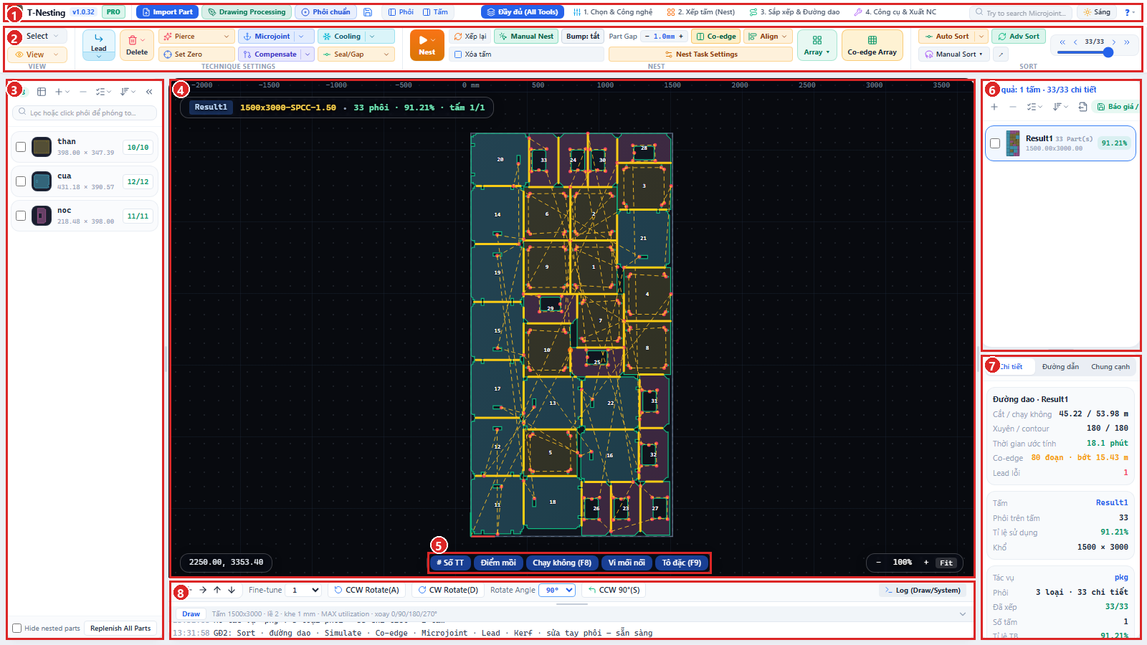
Hình 2. Giao diện chính của T-Nesting Studio.
Số | Vùng | Chức năng
1 | Thanh tiêu đề | Logo/phiên bản/nhãn license; Import Part, Drawing Processing, Phôi chuẩn, lưu dự án; chuyển chế độ xem Phôi/Tấm; các tab dải lệnh; ô tìm lệnh; nút Sáng/Tối; menu Help (?).
2 | Dải lệnh (Ribbon) | Các nhóm lệnh theo tab: Chọn & Công nghệ, Xếp tấm (Nest), Sắp xếp & Đường dao, Công cụ & Xuất NC (xem mục 2.1).
3 | Danh sách phôi (Parts) | Mỗi loại chi tiết: ảnh nhỏ, tên, kích thước, số đã xếp/tổng (ví dụ 10/10). Có ô lọc, nút thêm/xoá/chọn nhanh/sắp xếp và Parts Info để sửa tên, số lượng.
4 | Vùng làm việc (Canvas) | Hiển thị tấm và các chi tiết đã xếp, đường cắt, lead, điểm mồi, đường chạy không. Lăn chuột để zoom, kéo để di chuyển, nút Fit để vừa khung.
5 | Thanh hiển thị (HUD) | Bật/tắt: # Số TT, Điểm mồi, Chạy không (F8), Vi mối nối, Tô đặc (F9).
6 | Danh sách kết quả/tấm | Mỗi tấm đã xếp (Result1, Result2…): số chi tiết, kích thước, tỉ lệ sử dụng; nút Báo giá / Xuất.
7 | Bảng thông tin | Ba tab: Chi tiết (đường dao, tấm, tác vụ), Đường dẫn (toolpath), Chung cạnh (co-edge).
8 | Thanh dưới & Log | Tinh chỉnh vị trí (Fine-tune), xoay CCW/CW và góc xoay, khung Log ghi lại mọi thao tác.

2.1 Các tab của dải lệnh
Chọn tab Đầy đủ (All Tools) để hiện mọi lệnh cùng lúc, hoặc dùng bốn tab theo quy trình làm việc:
Hình 3. Tab 1 – Chọn & Công nghệ: Select/View, Lead, Delete và nhóm Technique Settings.
Hình 4. Tab 2 – Xếp tấm (Nest): Nest, Xếp lại, Manual Nest, Bump, Part Gap, Co-edge, Align, Array, Nest Task Settings.
Hình 5. Tab 3 – Sắp xếp & Đường dao: Auto Sort, Adv Sort, Manual Sort, thanh trượt bước, Simulate, Remnant, Băm xương.
Hình 6. Tab 4 – Công cụ & Xuất NC: Layer, Measure, Tách tấm, Sửa CAD, Báo cáo, Settings.

2.2 Chế độ xem Phôi / Tấm
Nút Phôi và Tấm trên thanh tiêu đề bật/tắt các khung danh sách để vùng làm việc rộng hơn (hình dưới: ẩn khung phôi).
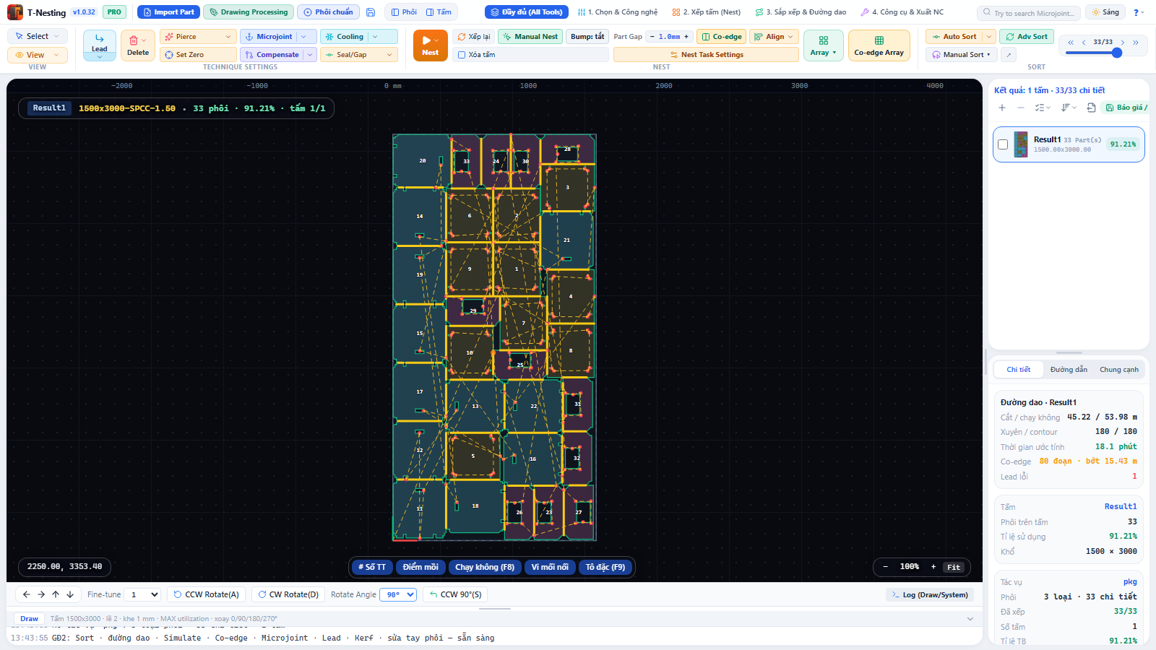
Hình 7. Chế độ xem Phôi: vùng làm việc được mở rộng.

2.3 Menu Help
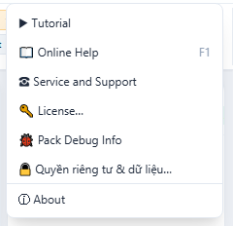
Hình 8. Menu Help (?): Tutorial, Online Help (F1), Service and Support, License, Pack Debug Info, Quyền riêng tư & dữ liệu, About.
- Service and Support / About: thông tin liên hệ, mã QR Zalo và cấu hình máy (hệ điều hành, CPU, RAM) – bấm *Sao chép thông tin* để gửi cho bộ phận hỗ trợ.
- Pack Debug Info: đóng gói nhật ký chẩn đoán khi cần hỗ trợ kỹ thuật (không kèm bản vẽ).
- Quyền riêng tư & dữ liệu…: xem mục 11.
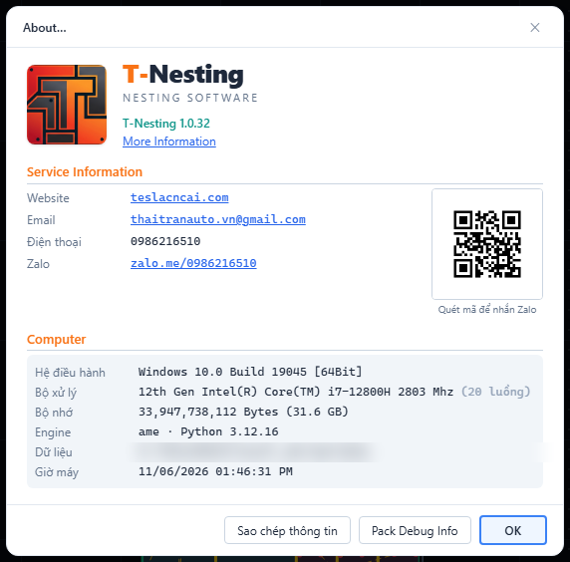
Hình 9. Hộp thoại About. Đường dẫn dữ liệu được làm mờ trong hình.

3. Quy trình nhanh – từ bản vẽ đến file cắt
Quy trình điển hình gồm bảy bước. Mỗi bước được giải thích kỹ ở các chương sau.
1. Nhập chi tiết – bấm *Import Part*, chọn một hoặc nhiều file DXF; kiểm tra/sửa bản vẽ trong *Drawing Processing* rồi nhập số lượng (chương 4).
2. Cấu hình tác vụ – bấm *Nest Task Settings*: vật liệu, độ dày, khổ tấm, khe giữa các chi tiết, góc xoay, chất lượng, co-edge (chương 5).
3. Nest – bấm nút *Nest* màu cam; chờ thanh tiến trình. Kết quả xuất hiện ở danh sách tấm bên phải (chương 6).
4. Công nghệ – kiểm tra Lead, Pierce, Microjoint, Compensate… (chương 7).
5. Sắp xếp đường dao – *Auto Sort* hoặc *Adv Sort*, rồi *Simulate* để xem trước đường cắt (chương 8).
6. Kiểm tra – xem thông số ở tab *Chi tiết* của bảng thông tin: mét cắt, mét chạy không, số lần đục, thời gian ước tính, co-edge tiết kiệm.
7. Xuất – bấm *Báo cáo* hoặc *Báo giá / Xuất* để xuất LXD, NSD, DXF và báo giá (chương 10).
Lưu ý: Mẹo: lưu dự án thường xuyên bằng Ctrl+S (định dạng .cnest) để mở lại và chỉnh sửa sau.

4. Nhập và chuẩn bị chi tiết

4.1 Import Part và Drawing Processing
Bấm Import Part và chọn file DXF (có thể chọn nhiều file một lần). Cửa sổ Drawing Processing mở ra để nhận dạng chi tiết từ các đường vẽ.
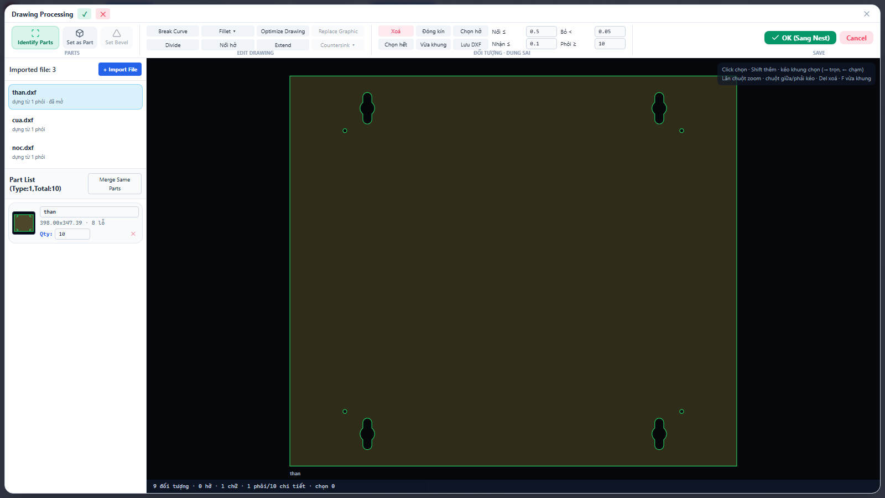
Hình 10. Cửa sổ Drawing Processing: danh sách file nhập (trái), bản vẽ (giữa), công cụ chỉnh sửa và dung sai (trên).
Nhóm | Lệnh | Tác dụng
Parts | Identify Parts | Nhận dạng các đường kín thành chi tiết (biên ngoài + lỗ bên trong).
Parts | Set as Part / Set Bevel | Gán các đối tượng đang chọn thành chi tiết / đặt cạnh vát.
Edit Drawing | Break Curve, Fillet, Optimize Drawing, Replace Graphic, Divide, Nối hở, Extend, Countersink | Các công cụ sửa bản vẽ: cắt đứt đường cong, bo góc, tối ưu bản vẽ, chia, nối đường hở, kéo dài, khoét côn.
Đối tượng · Dung sai | Xoá, Đóng kín, Chọn hở, Chọn hết, Vừa khung, Lưu DXF | Chọn/xoá đối tượng, đóng kín đường hở trong ngưỡng (Nối ≤, Nhận ≤), bỏ đối tượng nhỏ (Bỏ <), chỉ nhận phôi từ kích thước Phôi ≥.
Danh sách | Merge Same Parts | Gộp các chi tiết giống nhau thành một loại, cộng dồn số lượng.

Thao tác chuột trong cửa sổ: click để chọn, Shift để thêm vào vùng chọn, kéo khung chọn (kéo từ trái sang phải: chọn trọn; từ phải sang trái: chọn chạm), lăn chuột để zoom, chuột giữa/phải kéo để di chuyển, Del để xoá, phím F để vừa khung.
Ở danh sách bên trái, mỗi chi tiết có ô Qty (số lượng) và có thể đổi tên. Khi xong, bấm OK (Sang Nest) để đưa các chi tiết vào tác vụ nest.
Lưu ý: Nên kiểm tra thông tin dưới bản vẽ (số đối tượng, số hở, số phôi) trước khi sang Nest. Chi tiết còn đường hở có thể không được nhận là phôi – dùng *Nối hở* hoặc *Đóng kín*.

4.2 Phôi chuẩn (hình dạng có sẵn)
Không có file DXF? Bấm Phôi chuẩn để tạo nhanh các hình thông dụng: Chữ nhật, Tròn, Vành khuyên, Mặt bích, Tấm 4 lỗ, Ô-van (rãnh), Đa giác đều. Nhập kích thước (Dài X, Rộng Y, bo góc R…), số lượng và tên (để trống = tự đặt), xem hình xem trước rồi bấm Thêm vào tác vụ.
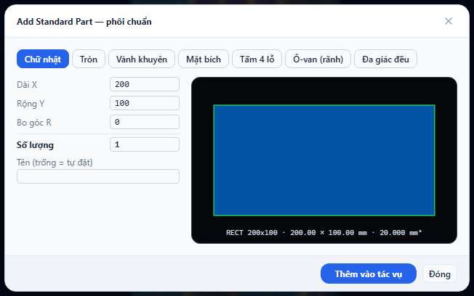
Hình 11. Hộp thoại Add Standard Part – phôi chuẩn.

4.3 Danh sách phôi
- Ô Lọc ở đầu danh sách giúp tìm chi tiết theo tên; ô vuông bên trái mỗi dòng dùng để chọn nhiều chi tiết.
- Cột phải của mỗi dòng cho biết số đã xếp/tổng (ví dụ 10/10 màu xanh = đã xếp đủ).
- Các nút trên đầu danh sách: Parts Info (bảng sửa tên/số lượng hàng loạt), Thêm (+), Xoá các phôi đã tick (−), Chọn nhanh, Sắp xếp danh sách phôi.
- Tick Hide nested parts để ẩn các chi tiết đã xếp đủ, chỉ còn các chi tiết chưa xếp.

4.4 Tách bản vẽ nhiều tấm (Split Sheet)
Nếu bạn có sẵn một file DXF đã xếp nhiều tấm, bấm Tách tấm. Mỗi khung chữ nhật kín ngoài cùng (cạnh từ 200 mm trở lên, có hình bên trong) là một tấm; các hình bên trong là chi tiết. Kết quả là một tác vụ mới với mỗi khung là một tấm đã xếp, giữ nguyên vị trí – có thể xuất LXD/NSD/DXF và báo giá như tác vụ thường.

Hình 12. Hộp thoại Tách bản vẽ nhiều tấm (Split Sheet).

5. Cấu hình tác vụ nest (Nest Task Settings)
Bấm Nest Task Settings (tab Xếp tấm) để mở hộp New Nest Task.
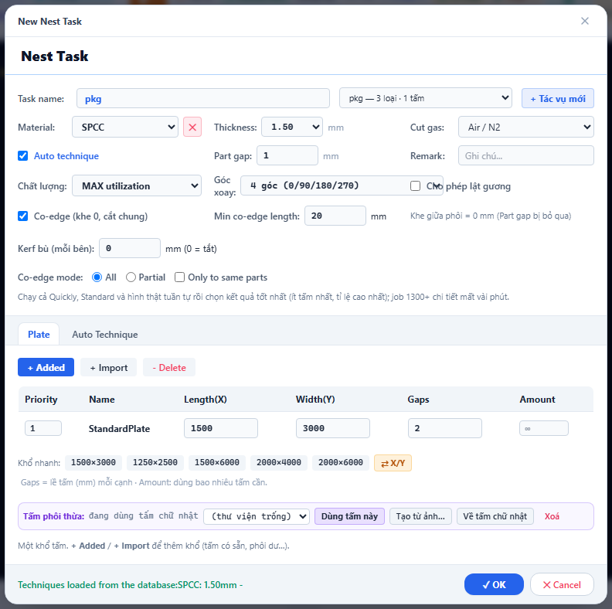
Hình 13. Hộp thoại Nest Task Settings.
Mục | Ý nghĩa
Task name | Tên tác vụ; ô bên cạnh chọn tác vụ có sẵn, nút *+ Tác vụ mới* tạo tác vụ khác.
Material / Thickness / Cut gas | Vật liệu, độ dày và khí cắt. Khi bật *Auto technique*, thông số công nghệ được tự chọn theo vật liệu và độ dày từ thư viện.
Part gap | Khe giữa các chi tiết (mm). Khi bật Co-edge chế độ All, khe giữa phôi được đặt về 0 (hoặc theo kerf bù) và Part gap không còn tác dụng.
Chất lượng | Quickly (nhanh nhất) · Standard (cân bằng) · MAX utilization (thử nhiều thuật toán, chọn kết quả tốt nhất: ít tấm nhất, tỉ lệ cao nhất).
Góc xoay | Các góc được phép xoay chi tiết (ví dụ 4 góc 0/90/180/270). Có thể chọn *Cho phép lật gương*.
Co-edge | Bật để xếp chạm cạnh và cắt chung. *Min co-edge length*: chỉ tính đoạn chung dài từ ngưỡng này trở lên.
Kerf bù (mỗi bên) | Bù bề rộng vết cắt mỗi bên (mm); 0 = tắt. Khe co-edge đích = 2 × kerf bù.
Co-edge mode | All: mọi cặp kề nhau đều chạm (khe 0). Partial: nest với Part gap rồi khép khe có chọn lọc. Only to same parts: chỉ cắt chung giữa các chi tiết cùng loại.
Plate (tấm) | Danh sách khổ tấm: Length(X), Width(Y), Gaps (lề tấm, mm) và Amount (số tấm, ∞ = không giới hạn). Các nút khổ nhanh: 1500×3000, 1250×2500, 1500×6000, 2000×4000, 2000×6000 và đảo X/Y.
Tấm phôi thừa | Dùng tấm hình bất kỳ (phôi dư): chọn từ thư viện, tạo từ ảnh hoặc vẽ tấm chữ nhật (xem mục 9.1).

Lưu ý: Chọn mức chất lượng thế nào? Quickly khi cần xem nhanh; Standard cho công việc hằng ngày; MAX utilization khi vật liệu đắt hoặc số lượng lớn – nest lâu hơn (từ vài giây đến vài chục giây với bài vài chục chi tiết) nhưng thường tiết kiệm thêm một tấm.

6. Nest và chỉnh kết quả

6.1 Nest, Xếp lại, Xoá tấm
- Nest (nút màu cam): xếp các chi tiết chưa xếp theo cấu hình hiện tại. Mũi tên bên cạnh mở thêm tuỳ chọn.
- Xếp lại: xếp lại toàn bộ – sẽ thay thế các tấm hiện có (có hộp xác nhận).
- Xoá tấm: xoá các tấm đã tick trong danh sách kết quả; chi tiết trở về trạng thái chưa xếp.

Số lượng lớn – tự nhân tấm mẫu
Khi tác vụ có số lượng rất lớn (từ vài trăm chi tiết, đủ vài tấm trở lên) và chủ yếu là vài loại chi tiết lặp lại, phần mềm xếp tốt một tấm mẫu, nhân tấm mẫu ra nhiều tấm đầy, rồi chỉ xếp riêng phần số lượng còn thiếu. Cách này nhanh hơn rất nhiều so với xếp cả bài và cho các tấm đầy ổn định. Ví dụ thử: 10 010 chi tiết xếp xong trong khoảng 12 giây (18 tấm, các tấm đầy 90%).
Trong lúc nest, thanh tiến trình cho biết giai đoạn đang chạy. Khi xong, danh sách tấm hiện kết quả với tỉ lệ sử dụng của từng tấm; nhãn trên vùng làm việc cho biết khổ tấm, số phôi và tỉ lệ (ví dụ *1500x3000 · 33 phôi · 91.21% · tấm 1/1*).

6.2 Chỉnh tay
- Manual Nest: chọn chi tiết trong danh sách Parts rồi bấm lên tấm để đặt; R để xoay, M để lật, Shift + bấm để dí sát vào chi tiết lân cận.
- Kéo thả chi tiết trên tấm; Fine-tune (thanh dưới) dịch chuyển theo bước nhỏ bằng các mũi tên.
- CCW Rotate (A), CW Rotate (D), CCW 90° (S) và ô Rotate Angle để xoay chi tiết đang chọn.
- Bump: khi bật, kéo/đặt chi tiết va lề tấm hoặc chi tiết khác sẽ tự hút về sát. Khe = 2 × kerf + khe chi tiết; bật Co-edge thì chỉ còn 2 × kerf và đường cắt chung nằm giữa khe.
- Part Gap [− +]: chỉnh khe giữa các chi tiết khi nest/chỉnh tay.
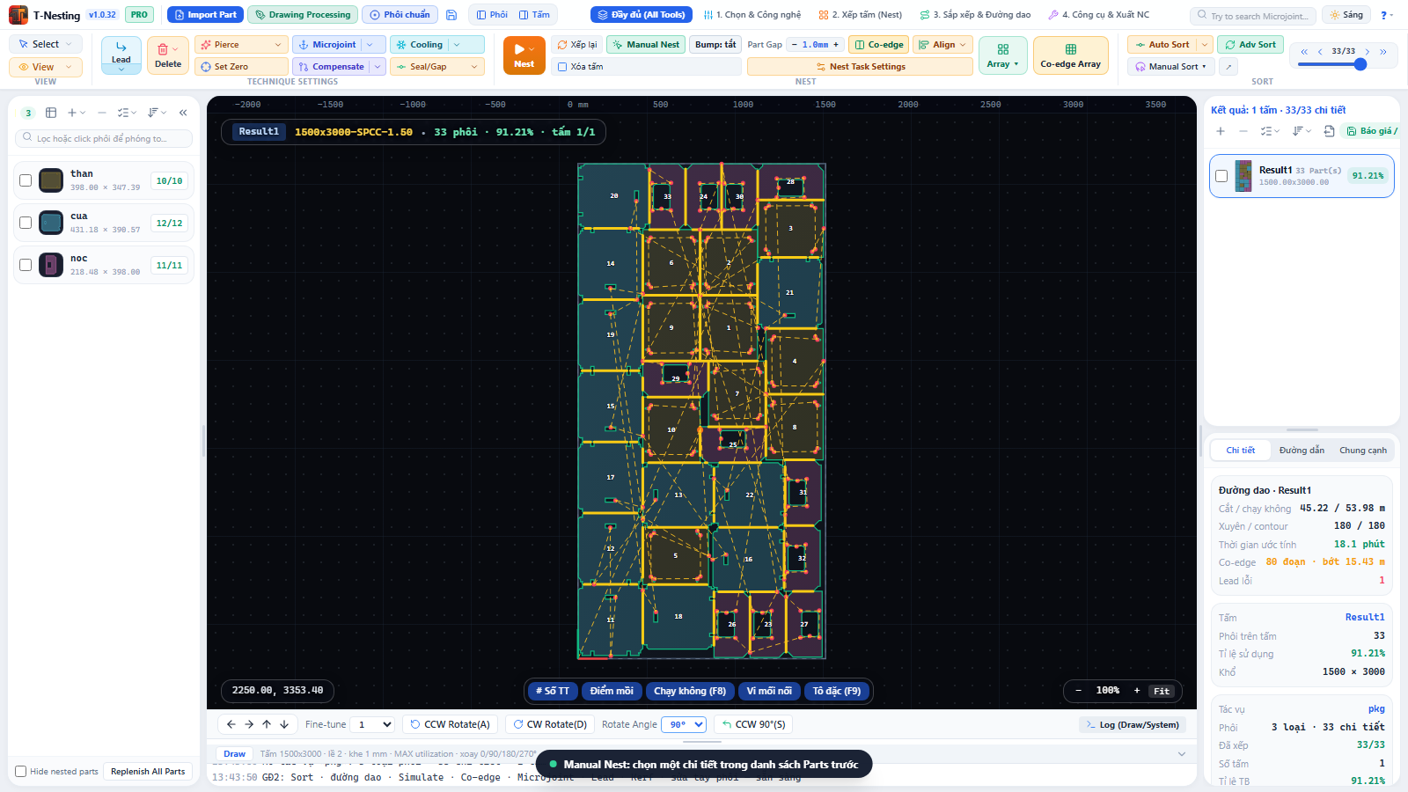
Hình 14. Các công cụ chỉnh tay: Manual Nest, Bump, Part Gap và thanh Fine-tune/Rotate phía dưới.

6.3 Co-edge (cắt chung cạnh)
Khi hai chi tiết có cạnh trùng nhau, đường cắt chung chỉ cắt một lần. Trên canvas, đoạn cắt chung tô màu vàng. Lợi ích: ít mét cắt, ít lần đục, nhanh hơn, ít biến dạng nhiệt.
- Co-edge (ribbon): bật/tắt chế độ co-edge tay – cho phép kéo/dịch chi tiết chạm sát (khe 0); đoạn chung tô vàng.
- Bảng thông tin Chung cạnh liệt kê các đoạn chung: số đoạn, tổng chiều dài tiết kiệm.
- Ở tab Chi tiết: dòng Co-edge cho biết *bao nhiêu đoạn · bớt bao nhiêu mét*.
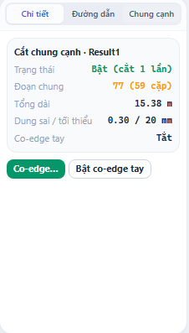
Hình 15. Bảng thông tin – tab Chung cạnh.

Co-edge Array (mảng co-edge)
Bấm Co-edge Array (Ctrl+G) để chỉnh thông số cắt chung và nhân mảng một chi tiết.
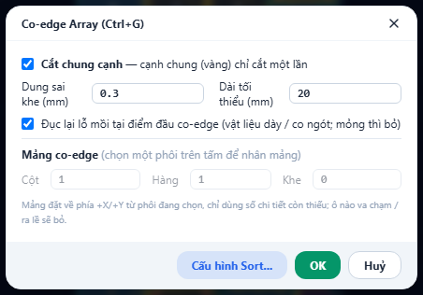
Hình 16. Hộp thoại Co-edge Array.
Trường | Ý nghĩa
Cắt chung cạnh | Bật/tắt cắt chung – đoạn chung (vàng) chỉ cắt một lần.
Dung sai khe (mm) | Hai cạnh cách nhau không quá giá trị này vẫn được coi là chung (mặc định 0,3).
Dài tối thiểu (mm) | Chỉ coi là chung khi đoạn chung dài từ ngưỡng này trở lên (mặc định 20).
Đục lại lỗ mồi tại điểm đầu co-edge | Với vật liệu dày/co ngót nên bật: chi tiết thứ hai đục lại lỗ mồi ở đầu đoạn chung. Vật liệu mỏng có thể tắt để tiết kiệm.
Mảng co-edge: Cột · Hàng · Khe | Chọn một chi tiết trên tấm để nhân thành mảng Cột × Hàng đặt về phía +X/+Y; ô nào va chạm hoặc ra lề sẽ bị bỏ.

6.4 Đọc kết quả
Tab Chi tiết của bảng thông tin tóm tắt kết quả của tấm đang chọn:
Dòng | Ý nghĩa
Cắt / chạy không | Tổng chiều dài đường cắt và đường di chuyển không cắt (m).
Xuyên / contour | Số lần đục lỗ mồi / số đường viền cắt.
Thời gian ước tính | Ước tính theo tốc độ cắt và tốc độ chạy không đã cấu hình.
Co-edge | Số đoạn cắt chung và số mét tiết kiệm được.
Lead lỗi | Số lead không đặt được/được rút ngắn – cần kiểm tra.
Tấm · Phôi trên tấm · Tỉ lệ sử dụng · Khổ | Tên tấm, số chi tiết, tỉ lệ diện tích chi tiết/tấm và khổ tấm.

7. Công nghệ cắt
Nhóm Technique Settings ở tab *Chọn & Công nghệ* gồm các lệnh công nghệ. Các nút có mũi tên ▾ mở một menu nhỏ; áp dụng cho tấm hiện tại (Current) hoặc tất cả tấm (All).
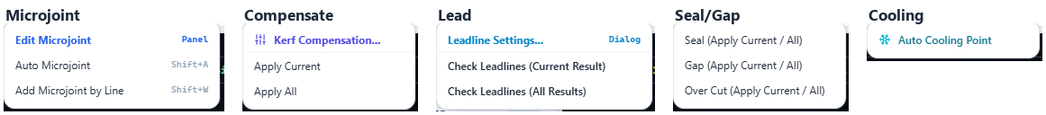
Hình 17. Menu của các lệnh công nghệ: Microjoint, Compensate, Lead, Seal/Gap, Cooling.
Lệnh | Menu / tác dụng
Select / View | Chế độ chọn đối tượng; các chế độ xem.
Lead | Leadline Settings… (hộp thoại cấu hình lead-in/out: kiểu đường thẳng hoặc cung, chiều dài, bán kính); Check Leadlines (Current Result / All Results) kiểm tra lead đặt được hay không – lead lỗi hiện ở bảng thông tin.
Delete | Xoá công nghệ đã gán trên đối tượng đang chọn.
Pierce | Pierce All (Current / All) và Borrow Edge Pierce (xem 7.2).
Microjoint | Edit Microjoint (bảng chỉnh), Auto Microjoint (Shift+A) tự tạo mối nối, Add Microjoint by Line (Shift+W) thêm mối nối theo đường.
Cooling | Auto Cooling Point: đặt điểm làm nguội tại góc nhọn (góc nhỏ hơn một ngưỡng, mặc định 60°) để giảm tích nhiệt.
Compensate | Kerf Compensation… (hộp thoại bù kerf), Apply Current / Apply All áp dụng bù cho tấm hiện tại / mọi tấm.
Seal/Gap | Seal (đóng kín), Gap (chừa khe hở), Over Cut (đi tiếp qua điểm vào để khép kín đường cắt) – mỗi mục có Apply Current / All.

7.1 Thông số công nghệ
Thông số cắt được lấy từ thư viện công nghệ (.fsm) theo vật liệu và độ dày. Hộp thoại Set technique's parameters hiển thị giá trị theo ba tab: Cut, Pierce, Advanced Params.
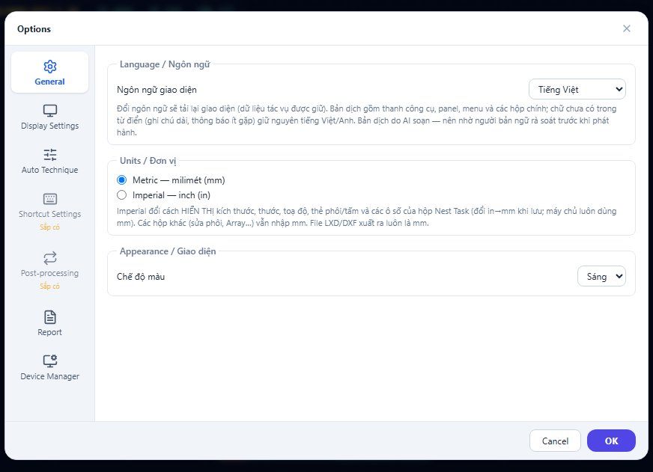
Hình 18. Hộp thoại Set technique's parameters (tab Cut).
- Cutting Params: tốc độ cắt, độ cao nâng, khoảng cách đầu phun, loại khí và áp suất, công suất đỉnh, duty cycle, tần số xung, đường kính tia, vị trí tiêu điểm, thời gian dừng…
- Slow start / Smooth end: đoạn khởi động chậm và đoạn kết thúc mượt (chiều dài, tốc độ).
- Precision: các thông số độ chính xác đường cong và góc (khi bật).
- Giá trị chỉ được đọc từ thư viện .fsm (chỉ xem); khi xuất LXD kèm công nghệ, file .fsm được đính kèm nguyên vẹn để nạp vào CypCut.
- Nếu thư viện không có đúng độ dày đang dùng, phần mềm dùng bản gần nhất và hiện cảnh báo màu cam – hãy kiểm tra lại thông số trước khi cắt thật.
- Nút Tự chọn theo vật liệu trả về lựa chọn tự động; nút Read from database đọc lại từ thư viện.

7.2 Pierce
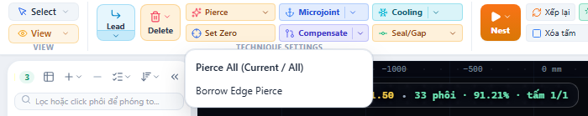
Hình 19. Menu Pierce: Pierce All và Borrow Edge Pierce.
- Pierce All (Current / All): *đục trước tất cả lỗ mồi* của mọi đường viền rồi mới đi cắt – dùng cho vật liệu dày/cắt nhiệt để tránh hơi nóng và co ngót làm lệch chi tiết khi đục dở dang.
- Borrow Edge Pierce: mượn điểm đục ở mép chi tiết lân cận.
Chú ý: Trong phiên bản hiện tại, Pierce All và Borrow Edge Pierce mới được ghi nhận ở nhật ký, chưa áp dụng vào chương trình xuất. Với vật liệu dày, hãy dùng tuỳ chọn *Đục lại lỗ mồi tại điểm đầu co-edge* (mục 6.3) và kiểm tra bằng Simulate/CypCut.

7.3 Part Edit – chỉnh công nghệ từng loại chi tiết
Bấm đúp vào một chi tiết (trong danh sách Parts hoặc trên tấm) để vào giao diện Part Edit của loại chi tiết đó. Mọi thay đổi áp dụng cho tất cả bản của loại chi tiết; nút Dùng thiết lập chung cho cả… trả về cài đặt chung.
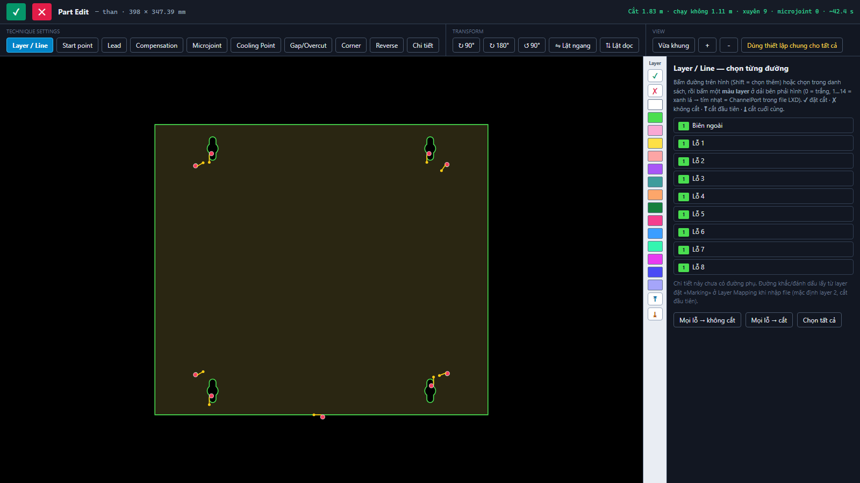
Hình 20. Giao diện Part Edit: thanh công nghệ (trên), vùng vẽ chi tiết (giữa), bảng Layer/Line (phải).
Tab | Chức năng
Layer / Line | Chọn từng đường (biên ngoài, lỗ 1…n) rồi bấm màu layer để đặt: cắt, không cắt, cắt đầu tiên, cắt cuối cùng; có nút *Mọi lỗ → không cắt*, *Mọi lỗ → cắt*, *Chọn tất cả*.
Start point | Đổi điểm bắt đầu cắt (điểm mồi) của từng đường viền – tương đương *Modify Start Point* của CypNest.
Lead | Lead-in/out riêng cho chi tiết.
Compensation | Bù kerf riêng.
Microjoint | Mối nối nhỏ cho chi tiết.
Cooling Point | Điểm làm nguội tại góc nhọn.
Gap/Overcut | Khe hở hoặc đi tiếp qua điểm vào để khép kín đường cắt.
Corner | Xử lý góc.
Reverse | Đảo chiều cắt của đường viền.
Chi tiết | Tóm tắt thông số của chi tiết.

Thanh Transform có nút xoay 90°/180°, xoay −90°, Lật ngang / Lật dọc; thanh View gồm Vừa khung và zoom. Góc trên bên phải luôn hiển thị số liệu cập nhật: chiều dài cắt, chạy không, số lần xuyên, số microjoint, thời gian ước tính.
Bấm dấu ✓ (xanh) để lưu và thoát, dấu ✕ (đỏ) để huỷ.

7.4 Layer
Nút Layer (tab Công cụ) mở bảng gán lớp và thông số cắt cho từng loại đường (cắt, đánh dấu…) khi xuất file. Đường khắc/đánh dấu lấy từ layer đặt *Marking* trong Layer Mapping khi nhập file.

8. Sắp xếp đường dao và mô phỏng

8.1 Auto Sort và Advanced Sort
Auto Sort tự sắp xếp thứ tự cắt tối ưu (giảm chạy không, cắt lỗ trong trước biên ngoài…). Adv Sort có thêm tuỳ chọn:
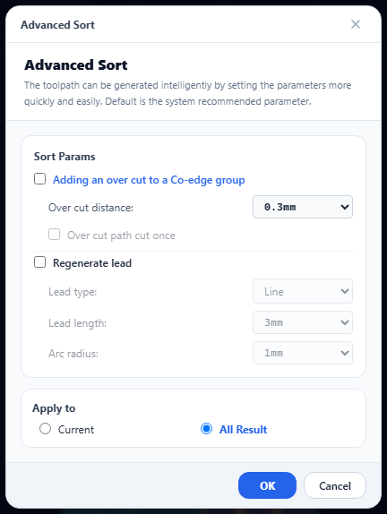
Hình 21. Hộp thoại Advanced Sort.
- Adding an over cut to a Co-edge group: thêm đoạn cắt chồng (over cut) ở cuối nhóm co-edge, với khoảng cách (ví dụ 0,3 mm); tuỳ chọn *Over cut path cut once*.
- Regenerate lead: tạo lại lead với kiểu (Line/Arc), chiều dài (ví dụ 3 mm) và bán kính cung.
- Apply to: *Current* (tấm đang chọn) hoặc *All Result* (mọi tấm).

8.2 Manual Sort
Bấm Manual Sort, sau đó bấm lần lượt các chi tiết theo thứ tự muốn cắt và nhấn Enter để áp dụng. Thanh trượt bước (ví dụ 33/33) và các nút Đầu tiên / Lùi 1 bước / Tiến 1 bước / Cuối cùng giúp duyệt từng bước.

8.3 Simulate – mô phỏng đường cắt
Bấm Simulate để xem đầu cắt chạy theo thứ tự đã sắp: đường cắt tô vàng dần, đường chạy không nét đứt. Thanh trạng thái trên tấm hiển thị tiến độ (ví dụ *Cắt · phôi 2/33 · 5% · 1.0/19.4 phút*); Log ghi tổng kết: mét cắt, mét chạy không, số lần xuyên, thời gian ước tính, co-edge tiết kiệm.
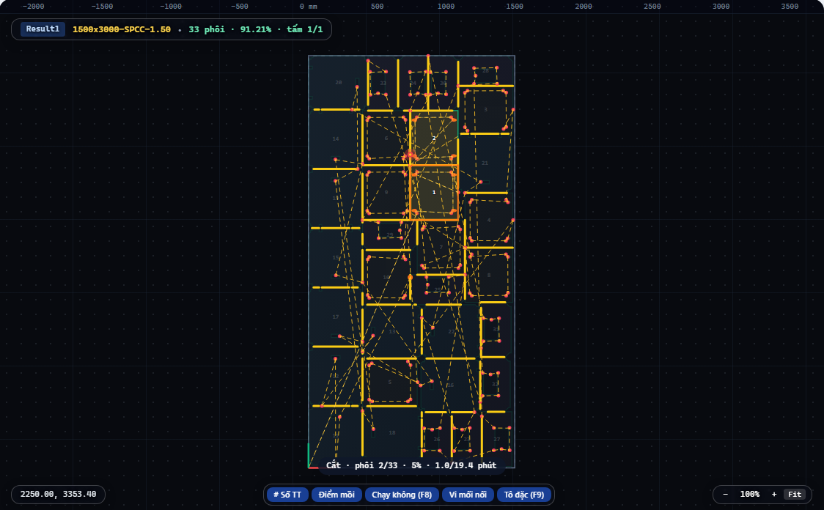
Hình 22. Mô phỏng đường cắt (Simulate) với đường chạy không và tiến độ cắt.
Lưu ý: Mô phỏng giúp phát hiện sớm lead lỗi, thứ tự cắt bất hợp lý hoặc chi tiết có thể rơi/lật. Luôn mô phỏng và chạy thử trước khi cắt thật.

8.4 Hiển thị trên canvas (HUD)
Nút | Tác dụng
# Số TT | Hiện/ẩn số thứ tự cắt của từng chi tiết.
Điểm mồi | Hiện/ẩn điểm đục (lead/điểm bắt đầu cắt) của từng đường viền.
Chạy không (F8) | Hiện/ẩn đường di chuyển không cắt (nét đứt).
Vi mối nối | Hiện/ẩn các mối nối nhỏ.
Tô đặc (F9) | Tô đặc chi tiết hoặc chỉ hiển thị đường viền.

9. Công cụ bổ sung

9.1 Tấm phôi thừa (Remnant)
Phần dư của tấm trước có thể dùng lại. Trong *Nest Task Settings* có mục Tấm phôi thừa: chọn tấm hình bất kỳ từ thư viện (Dùng tấm này), Tạo từ ảnh… (ảnh tấm dư), hoặc Vẽ tấm chữ nhật. Phần mềm xếp chi tiết vào đúng hình dạng tấm dư (kể cả có lỗ/vùng cấm).

9.2 Sửa CAD
Sửa CAD mở lại cửa sổ Drawing Processing để chỉnh bản vẽ chi tiết (xem mục 4.1) mà không cần nhập lại.

9.3 Settings
Nút Settings (tab Công cụ) mở các cài đặt của phần mềm.

9.4 Tính năng chưa có trong phiên bản này
Một số nút trên giao diện được giữ chỗ cho các phiên bản sau. Khi bấm, phần mềm sẽ báo rõ là chưa có – không ảnh hưởng đến kết quả xếp và xuất file:
Nút | Tình trạng
Measure (Đo) | Chưa có – sẽ có ở bản sau.
Băm xương (Skeleton Cut) | Chưa có trong bản này.
Align (Enable Align for Auto Nest) | Chưa hỗ trợ.
Replenish All Parts | Chưa có – số lượng luôn lấy từ cột SL; chi tiết chưa xếp tự hiện ở danh sách Parts.
Pierce All / Borrow Edge Pierce | Chỉ ghi nhật ký, chưa áp vào chương trình xuất (xem 7.2).
Set Zero, Remnant (nút trên ribbon) | Chưa có tác dụng rõ ràng; dùng *Tấm phôi thừa* trong Nest Task Settings.

10. Báo cáo, báo giá và xuất file
Bấm Báo cáo (hoặc Báo giá / Xuất ở danh sách tấm) để mở hộp Báo cáo & báo giá — xuất file.
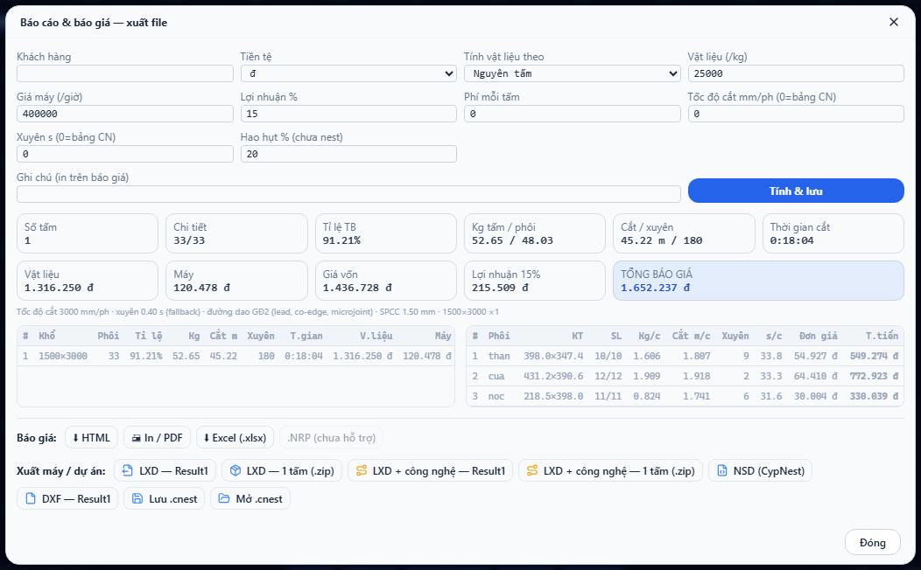
Hình 23. Hộp thoại Báo cáo & báo giá — xuất file.

10.1 Báo giá
Nhập Khách hàng, Tiền tệ, cách Tính vật liệu (theo nguyên tấm hoặc theo diện tích), Vật liệu (/kg), Giá máy (/giờ), Lợi nhuận %, Phí mỗi tấm, Tốc độ cắt, Xuyên (s), Hao hụt % và ghi chú. Bấm Tính & lưu: phần mềm hiện số tấm, tỉ lệ trung bình, khối lượng, mét cắt, thời gian cắt, chi phí vật liệu, chi phí máy, giá vốn, lợi nhuận và tổng báo giá, kèm bảng theo từng tấm và từng loại chi tiết.
Xuất báo giá dưới dạng HTML, In / PDF hoặc Excel (.xlsx).

10.2 Xuất file cho máy cắt
Nút | Nội dung xuất
LXD — Result1 / LXD — n tấm (.zip) | File LXD cho CypCut: một tấm hoặc nhiều tấm (nén .zip). Co-edge được xuất thành đường mở, đoạn chung chỉ cắt một lần.
LXD + công nghệ — Result1 / n tấm (.zip) | Như trên, kèm file công nghệ (.fsm) nguyên vẹn để nạp vào CypCut.
NSD (CypNest) | File NSD để mở bằng CypNest.
DXF — Result1 | Bản vẽ tấm đã xếp ở dạng DXF.
Lưu .cnest / Mở .cnest | Lưu hoặc mở dự án T-Nesting (toàn bộ chi tiết, cấu hình, kết quả).

Lưu ý: Ở gói DEMO, số lượt xuất file bị giới hạn; nhãn DEMO trên thanh tiêu đề cho biết số lượt còn lại. Gói PRO không giới hạn theo giấy phép.

Lưu ý: Luôn mở file LXD trong CypCut và mô phỏng để kiểm tra tổng chiều dài cắt, thứ tự cắt và công nghệ trước khi cắt thật.

11. Quyền riêng tư và dữ liệu
T-Nesting tôn trọng dữ liệu của bạn. Bản vẽ, chi tiết và chương trình cắt không rời khỏi máy của bạn. Phần mềm chỉ có một tính năng tuỳ chọn liên quan đến số liệu: chia sẻ số liệu tổng hợp ẩn danh để nhà phát triển cải thiện thuật toán.

11.1 Màn hình đồng ý
Lần đầu mở phần mềm (và mỗi khi nội dung văn bản pháp lý thay đổi), hộp thoại sau xuất hiện:

Hình 24. Màn hình đồng ý Điều khoản sử dụng và Chính sách quyền riêng tư.
- Bấm vào Điều khoản sử dụng và Chính sách quyền riêng tư để đọc nội dung.
- Tick ô *Tôi đã đọc và đồng ý…* thì nút Đồng ý & tiếp tục mới sáng lên – đây là điều kiện bắt buộc để dùng phần mềm.
- Ô (Tuỳ chọn) Chia sẻ số liệu ẩn danh là lựa chọn riêng, mặc định tắt, không ảnh hưởng đến việc sử dụng.

11.2 Cài đặt quyền riêng tư
Mở Help (?) → Quyền riêng tư & dữ liệu… bất cứ lúc nào để thay đổi:

Hình 25. Hộp thoại Quyền riêng tư & dữ liệu.
- Chia sẻ số liệu ẩn danh: bật/tắt công tắc. Khi tắt (mặc định) phần mềm không ghi số liệu nào.
- Xuất số liệu…: tải file số liệu đã ghi (JSON Lines) để bạn xem hoặc chủ động gửi cho nhà phát triển.
- Xoá số liệu đã ghi: xoá toàn bộ số liệu đã ghi trên máy.
- Rút lại đồng ý: tắt chia sẻ và yêu cầu đồng ý lại ở lần mở sau.

11.3 Số liệu nào được ghi (khi bạn bật)?
Có ghi | Không bao giờ ghi
Số lượng và loại chi tiết, tỉ lệ có lỗ, kích thước tấm tương đối, thuật toán nào cho kết quả tốt hơn, thời gian chạy, cấu hình máy (số nhân CPU, RAM, điểm tốc độ, hệ điều hành). | Hình dạng/toạ độ chi tiết, tên chi tiết, tên file, tên khách hàng/đơn hàng, đường dẫn thư mục, nội dung bản vẽ, mã giấy phép, địa chỉ IP, tài khoản cá nhân.

Mỗi lần bạn đồng ý, đổi công tắc hoặc rút lại đồng ý đều được ghi vào nhật ký đồng ý trên máy (thời điểm, phiên bản văn bản) để bạn có bằng chứng.

12. Phím tắt và mẹo
Phím | Chức năng
Ctrl + S | Lưu dự án (.cnest)
Ctrl + G | Mở Co-edge Array
F1 | Trợ giúp trực tuyến (website)
F8 | Hiện/ẩn đường chạy không
F9 | Tô đặc / chỉ đường viền
A / D | Xoay chi tiết ngược chiều / cùng chiều kim đồng hồ
S | Xoay ngược chiều kim đồng hồ 90°
R / M (Manual Nest) | Xoay / lật chi tiết đang đặt
Shift + bấm (Manual Nest) | Dí sát chi tiết vào chi tiết lân cận
Enter (Manual Sort) | Áp dụng thứ tự cắt đã chọn
Del (Drawing Processing) | Xoá đối tượng đang chọn
F (Drawing Processing) | Vừa khung bản vẽ
Esc | Đóng hộp thoại

Mẹo để nest tốt hơn
- Dùng chất lượng MAX utilization cho số lượng lớn hoặc vật liệu đắt; Quickly để xem nhanh phương án.
- Bật Co-edge All khi cắt tấm mỏng/vừa để giảm mét cắt; với tấm dày bật *Đục lại lỗ mồi tại điểm đầu co-edge*.
- Cho phép đủ 4 góc xoay (0/90/180/270) để thuật toán có nhiều lựa chọn; chỉ khoá góc khi chi tiết có vân/hướng bắt buộc.
- Kiểm tra chi tiết có đường hở trước khi nest – hở thì chi tiết không được nhận dạng.
- Trước khi xuất: xem tỉ lệ sử dụng, mét cắt, số lần xuyên ở tab Chi tiết và chạy Simulate.

13. Xử lý sự cố
Hiện tượng | Cách xử lý
Chi tiết không được nhận dạng/thiếu phôi | Mở Drawing Processing, dùng *Nối hở*/*Đóng kín* để nối đường hở; tăng ngưỡng *Nối ≤*; kiểm tra *Bỏ <* và *Phôi ≥* không quá lớn.
Có chi tiết ở trạng thái chưa xếp (số xếp/tổng nhỏ hơn) | Chi tiết có thể lớn hơn khổ tấm hoặc hết số tấm. Kiểm tra khổ ở Nest Task Settings; tăng *Amount* hoặc thêm khổ tấm.
Nest rất lâu | Giảm chất lượng xuống Standard/Quickly; giảm số góc xoay; số chi tiết lớn (hàng trăm) cần thời gian lâu hơn.
Báo DEMO / bị giới hạn | Kích hoạt license PRO (mục 1.3) hoặc kiểm tra file license còn hiệu lực trên máy này.
Cảnh báo thư viện công nghệ không có đúng độ dày | Thêm thông số công nghệ đúng độ dày trong thư viện .fsm hoặc kiểm tra lại thông số trước khi cắt.
Không mở được phần mềm sau khi cập nhật | Đóng hoàn toàn T-Nesting, chạy lại bộ cài mới. Nếu vẫn lỗi, dùng *Help → Pack Debug Info* và gửi cho hỗ trợ.

Liên hệ hỗ trợ
Kênh | Thông tin
Website | teslacncai.com
Email | thaitranauto.vn@gmail.com
Điện thoại / Zalo | 0986216510

Khi gửi yêu cầu hỗ trợ, hãy đính kèm phiên bản phần mềm (Help → About) và file gói từ *Pack Debug Info* nếu có.

